**单播/组播/广播通讯协议的特点及应用对比**

当前的网络中有三种通讯模式：单播、广播、组播，其中的组播出现时间最晚但同时具备单播和广播的优点，最具有发展前景。

**一、单播：**

主机之间**“一对一”**的通讯模式，网络中的交换机和路由器对数据只进行转发不进行复制。如果10个客户机需要相同的数据，则服务器需要逐一传送，重复10次相同的工作。但由于其能够针对每个客户的及时响应，所以现在的网页浏览全部都是采用IP单播协议。网络中的路由器和交换机根据其目标地址选择传输路径，将IP单播数据传送到其指定的目的地。

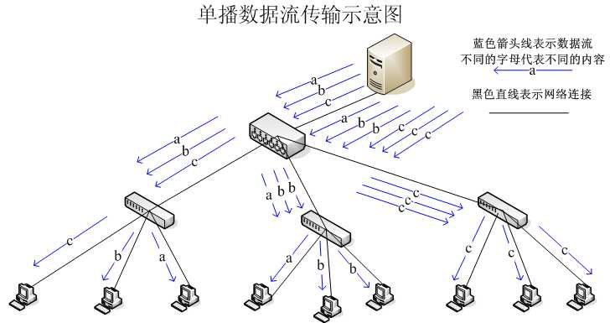

**单播的优点：**

1.  服务器及时响应客户机的请求；

2.  服务器针对每个客户不同的请求发送不同的数据，容易实现个性化服务。

**单播的缺点：**

1. 服务器针对每个客户机发送数据流，**服务器流量＝客户机数量×客户机流量**；在客户数量大、每个客户机流量大的流媒体应用中服务器不堪重负。

2. 现有的网络带宽是金字塔结构，城际省际主干带宽仅仅相当于其所有用户带宽之和的5％。如果全部使用单播协议，将造成网络主干不堪重负。现在的P2P应用就已经使主干经常阻塞，只要有5％的客户在全速使用网络，其他人就不要玩了，而将主干扩展20倍几乎是不可能。

**二、 广播：**

主机之间**“一对所有”**的通讯模式，网络对其中每一台主机发出的信号都进行无条件复制并转发，所有主机都可以接收到所有信息（不管你是否需要），由于其不用路径选择，所以其网络成本很低廉。有线电视网就是典型的广播型网络，我们的电视机实际上是接受到所有频道的信号，但只将一个频道的信号还原成画面。在数据网络中也允许广播的存在，但其被限制在二层交换机的局域网范围内，禁止广播数据穿过路由器，防止广播数据影响大面积的主机。

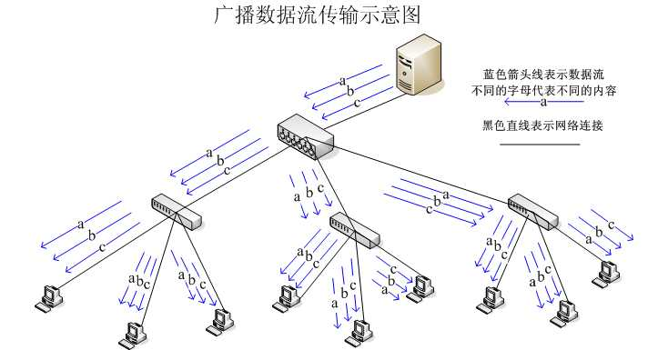

**广播的优点：**

1. 网络设备简单，维护简单，布网成本低廉；

2. 由于服务器不用向每个客户机单独发送数据，所以服务器流量负载极低。

**广播的缺点：**

过多的广播会大量占用网络带宽，造成广播风暴，影响正常的通信。

1.无法针对每个客户的要求和时间及时提供个性化服务。

2. 网络允许服务器提供数据的带宽有限，**客户端的最大带宽＝服务总带宽**。例如有线电视的客户端的线路支持100个频道（如果采用数字压缩技术，理论上可以提供500个频道），即使服务商有更大的财力配置更多的发送设备、改成光纤主干，也无法超过此极限。也就是说无法向众多客户提供更多样化、更加个性化的服务。

3. 广播禁止在Internet宽带网上传输。

**三、组播：**

主机之间**“一对一组”**的通讯模式，也就是加入了同一个组的主机可以接受到此组内的所有数据，网络中的交换机和路由器只向有需求者复制并转发其所需数据。主机可以向路由器请求加入或退出某个组，网络中的路由器和交换机有选择的复制并传输数据，即只将组内数据传输给那些加入组的主机。这样既能一次将数据传输给多个有需要（加入组）的主机，又能保证不影响其他不需要（未加入组）的主机的其他通讯。

组播（也称多播）是一种折中的方式，既可以发给多个主机，又能避免广播风暴。

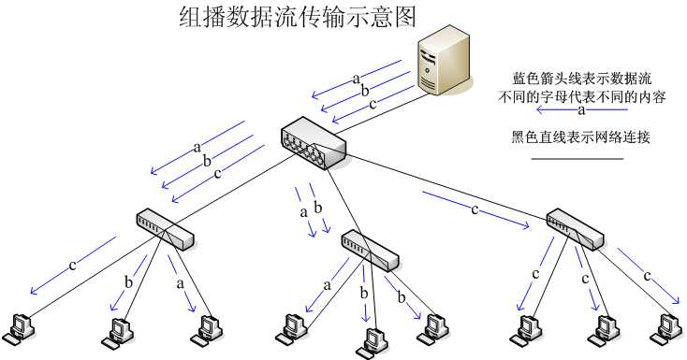

**组播的优点：**

1. 需要相同数据流的客户端加入相同的组共享一条数据流，节省了服务器的负载。具备广播所具备的优点。

2. 由于组播协议是根据接受者的需要对数据流进行复制转发，所以服务端的服务总带宽不受客户接入端带宽的限制。IP协议允许有2亿6千多万个（268435456）组播，所以其提供的服务可以非常丰富。

3. 此协议和单播协议一样允许在Internet宽带网上传输。

**组播的缺点：**

1．与单播协议相比没有纠错机制，发生丢包错包后难以弥补，但可以通过一定的容错机制和QOS加以弥补。

2．现行网络虽然都支持组播的传输，但在客户认证、QOS等方面还需要完善，这些缺点在理论上都有成熟的解决方案，只是需要逐步推广应用到现存网络当中。

广播编程：

(只有用户数据报UDP套接字才能实现广播和组播)

发送方：

1. 调用socket()创建SOCK_DGRAM套接字；
2. 设置套接字属性setsockopt()为允许发送广播；
3. 指定端口信息和广播地址；
4. 发送数据sendto()。

注意：默认创建的套接字是不允许发送广播的，我们可以通过以下代码来允许数据报套接字发送广播： int on = 1;//on值非0即可

setsockopt(sockfd, SOL_SOCKET, SO_BROADCAST, &on, sizeof(on));

接收方：

1. 调用socket()创建SOCK_DGRAM套接字；
2. 调用bind()绑定端口和广播地址，且端口号和广播ip应与发送方保持一致；
3. 接收数据recvfrom()。

组播编程：

发送方：

1. 调用socket()创建SOCK_DGRAM套接字；
2. 指定端口信息和组播地址；
3. 发送数据sendto()。

接收方：

1. 调用socket()创建SOCK_DGRAM套接字；
2. 调用setsockopt()加入组播组；
3. 调用bind()绑定端口和组播地址，且端口号和组播ip应与发送方保持一致；
4. 接收数据recvfrom()。

注意：加入组播组的代码实现如下：

struct ip_mrep mrep;

memset(&mrep, 0, sizeof(mrep));

mrep.imr_multiaddr.s_addr = inet_addr(“224.10.10.10”);

mrep.imr_interface.s_addr = htonl(INDDR_ANY);

setsockopt(socket, IPPROTO_IP, IP_ADD_MEMBERSHIP, &MREP, sizeof(mrep));

广播地址：

1. 受限广播地址：255.255.255.255。该[地址](http://baike.baidu.com/view/494802.htm)用于[主机](http://baike.baidu.com/view/23880.htm)配置过程中IP数据报的目的地址，此时，主机可能还不知道它所在[网络](http://baike.baidu.com/view/3487.htm)的[网络掩码](http://baike.baidu.com/view/1169777.htm)，甚至连它的IP地址也不知道。在任何情况下，[路由器](http://baike.baidu.com/view/1360.htm)都不转发目的[地址](http://baike.baidu.com/view/494802.htm)为受限[广播](http://baike.baidu.com/view/35385.htm)地址的数据报，这样的数据报仅出现在本地[网络](http://baike.baidu.com/view/3487.htm)中。
2. 直接广播地址：主机号为全1的ip地址。

组播地址：

D类地址，范围：224.0.0.0~239.255.255.255。

1. 224.0.0.0~224.0.0.255为预留的[组播](http://baike.baidu.com/view/492256.htm)地址（永久组地址），地址224.0.0.0保留不做分配，其它地址供[路由协议](http://baike.baidu.com/view/7031.htm)使用；
2. 224.0.1.0~224.0.1.255是公用[组播](http://baike.baidu.com/view/492256.htm)地址，可以用于Internet；
3. 224.0.2.0～238.255.255.255为用户可用的[组播](http://baike.baidu.com/view/492256.htm)地址（临时组地址），全网范围内有效；
4. 239.0.0.0～239.255.255.255为本地管理[组播](http://baike.baidu.com/view/492256.htm)地址，仅在特定的本地范围内有效。